Öffnung des Mangturms für Besichtigungen

Die Lindau Tourismus und Kongress GmbH (LTK) öffnet den Mangturm zur Besichtigung ab dem 22. Juli 2023.

Die Sommerferienzeit steht unmittelbar vor der Tür, doch die Tore des Neuen Leuchtturms an der Hafeneinfahrt müssen zur Enttäuschung vieler aufgrund von brandschutzrechtlichen Arbeiten erst einmal geschlossen bleiben. Die LTK hat sich deshalb dazu entschlossen, als zwischenzeitliche Alternative den Mangturm an der Seehafenpromenade zu öffnen. Damit soll nicht nur wieder ein Blick von oben auf den Lindauer Hafen, die historische Altstadt und über den See ermöglicht werden, die LTK nutzt die Öffnung des Mangturms auch, um Abläufe und Technik für den Betrieb des Neuen Leuchtturms zu testen, etwa den Einsatz einen digitalen Besucherzählsystems.

Bisher war der Mangturm nur im Rahmen der Lindauer Märchenstunden oder exklusiven Veranstaltungen zu besichtigen. Der Turm wurde als Teil der mittelalterlichen Stadtbefestigung im 12. Jahrhundert errichtet. Mit einer Höhe von 20 Metern und Schießscharten war er einst ein perfekter Beobachtungsposten am Endpunkt der Stadtmauer und diente dem Schutz des Seehafens. Seit der Fertigstellung des Neuen Leuchtturms im Jahr 1856 hat der Mangturm seine Funktion als Signal- und Beobachtungsposten verloren, wird aber immer noch gerne als „Alter Leuchtturm“ bezeichnet. Heute ist er mit markanten glasierten Ziegeln bedeckt und ein beliebtes Fotomotiv.

„Wir laden alle Gäste und Lindauer herzlich ein, den Mangturm zu erklimmen und die Aussicht zu genießen. Der Mangturm ist ein kulturelles Juwel und ein wichtiger Teil der Geschichte von Lindau.“, so Carsten Holz, Geschäftsführer der LTK.
Anfangs wird der Mangturm mit variablen und wetterabhängigen Öffnungszeiten nur an den Wochenenden geöffnet sein. Die Eintrittspreise für den Mangturm betragen 3,00 € für Erwachsene und 1,50 € für Kinder zwischen 6 und 15 Jahre, Schüler, Studenten und Gäste mit Handicap. Für Familien gibt es ein Ticket für 7,50 €.

Lindau im Bodensee: das Herzstück der Bayerischen Riviera
Die rund 26.000 Einwohner zählende, mediterrane Insel- und Gartenstadt Lindau liegt am östlichen Ufer des Bodensees in der Vierländerregion Deutschland, Österreich, Schweiz und Liechtenstein. Ihre markante Hafeneinfahrt, gesäumt vom „Neuen Leuchtturm“ und dem majestätischen „Bayerischen Löwen“, ist das Wahrzeichen der pittoresken Stadt.

Bildmaterial
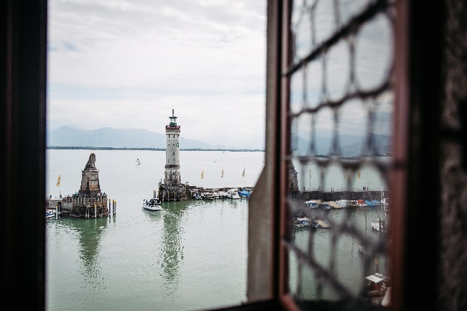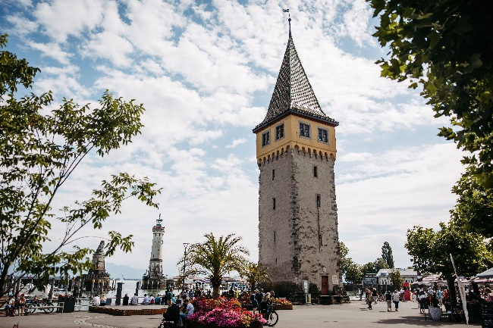
Blick vom Mangturm auf den Lindauer Hafen Der Mangturm an der Seehafenpromenade
© Lindau Tourismus | Foto: Frederik Sams © Lindau Tourismus | Foto: Frederik Sams

Pressekontakt
Lindau Tourismus und Kongress GmbH | Kathrin Haas
Linggstraße 3
D-88131 Lindau im Bodensee
Tel.: +49 8382 8899721
E-Mail: presse@lindau-tourismus.de

Lindau in den sozialen Medien
Instagram: @lindau_bodensee
Facebook: www.facebook.com/LindauTourismus
Hashtags: #lindauliebe #visitlindau #lindaubodensee

